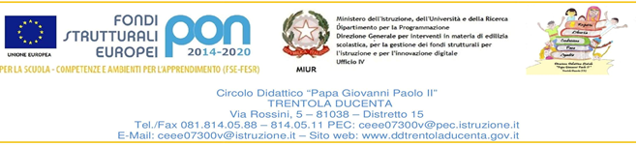

Mod. 1

CONSENSO INFORMATO E TRATTAMENTO DATI PERSONALI
AI SENSI DEL REGOLAMENTO UE 2016/679 E D.LGS. 101/2018
SUPPORTO PSICOLOGICO – CONSENSO PER ALUNNI

I sottoscritti
COGNOME E NOME GENITORE________________________________________________
Nato a ____________________________ (______) il __________________ e residente a
_______________________(____),Via/piazza_____________________ Telefono____________________________________

COGNOME E NOME GENITORE________________________________________________
Nato a ____________________________ (______) il __________________ e residente a
_______________________(____),Via/piazza_____________________ Telefono____________________________________

vengono informati sulle attività e finalità dello Servizio di supporto Psicologico istituito presso il Circolo didattico Papa Giovanni Paolo II di Trentola Ducenta (CE), rivolto ad alunni e genitori. Il suddetto servizio, curato dalla Dott.ssa Rita Marotta, Psicologa iscritta all’Ordine degli Psicologi della Regione Campania con n. 3181 consiste in:
• consulenza psicologica finalizzata a rispondere a disagi e per fornire supporto nei casi di stress lavorativo, difficoltà relazionali, traumi psicologici e per prevenire l’insorgere di forme di disagio e/o malessere psico-fisico; supporto a individui e contesti relazionali maggiormente vulnerabili da un punto di vista psicologico.
Le attività di consulenza e supporto psicologico saranno attuate mediante colloqui riservati in presenza, preventivamente concordati tramite e-mail all’indirizzo appositamente creato: psicologoddtrentola@libero.it o secondo accordo diretto con l’esperto.
Avendo un’utenza di alunni minori di 18 anni, il consenso informato è sempre richiesto ad entrambi gli esercenti la responsabilità genitoriale secondo quanto precisato nell'art. 31 del C.D, con allegati documenti di riconoscimento in corso di validità.

In qualità di esercenti la potestà genitoriale/tutoriale sul minore ________________________________

che frequenta la classe____________sez_________________plesso____________

informati degli scopi e delle modalità del servizio di supporto psicologico interno all’Istituto

AUTORIZZANO NON AUTORIZZANO
La Dott.ssa Rita Marotta, Psicologa iscritta all’Ordine degli Psicologi della Campania (n° 3181), ad effettuare colloqui individuali con l’alunno nel contesto scolastico in forma riservata, nel rispetto degli articoli 15-16-17 del Codice Deontologico degli Psicologi, che consentono allo specialista di condividere con la famiglia e la scuola, le informazioni strettamente necessarie per la comprensione dell’alunno e per la promozione del suo benessere personale e scolastico.

- autorizzano il/la proprio/a figlio/a ad accedere al supporto Psicologico;
- esprimono il proprio libero consenso al trattamento dei dati necessari alle finalità della presente procedura ai sensi del GDPR 2016/679.

Il presente modulo deve essere firmato da tutti gli esercenti la responsabilità genitoriale.

Luogo e Data, __________________

Firma del genitore ______________________________
Firma del genitore_____________________________

